Los Coches del Jefe

División de la colección

Jose López

2020-12-07

## *ABSTRACT*

En el siguiente informe continuaremos con el trabajo realizado anteriormente, recordemos que trabajamos sobre una base de datos con los 125 todoterrenos de nuestro jefe, el objetivo es segmentarlos en diversos grupos para distribuirlos en las 10 viviendas que tiene. Para ello, en el primer informe estudiamos los vehículos y solventamos problemas que presentaba la base de datos como el tratamiento de nulos; en el segundo estudiamos el número óptimo de grupos, determinando que este era 5; y, por último, en este informe trataremos el método de segmentación más óptimo estudiando la silueta, una vez tengamos el mejor método, analizaremos los distintos grupos de coches que hemos generado así como sus principales características y por qué los distribuimos en cada vivienda.

## PLANTEAMIENTO

Finalmente, después de haber solucionado los problemas de selección de variables y tratamiento de valores perdidos, debe proceder a asignar los coches a las viviendas de su jefe. En un máximo de cuatro páginas, indique de qué forma va a proceder y cuáles son las características tanto de los grupos que ha creado como de los vehículos que asigna a cada vivienda.

## CÓDIGO UTILIZADO

<https://github.com/jlopezgaldon/tard/blob/main/03_los_coches_del_jefe/rmd/03_loc_coches_del_jefe.Rmd>

## SEGMENTACIÓN DE LOS TODOTERRENOS

Durante este proceso debemos obtener el mejor método para clasificar la colección de coches, recordemos que en el anterior informe determinamos que el número óptimo de vehículos es 5. Como sabemos, existen diversas metodologías para clasificar los grupos (jerárquicos aglomerativos, jerárquicos divisivos y no jerárquicos) es por ello que los estudiaremos y seleccionaremos el que mejor silueta obtenga.

En nuestro informe solo compararemos los métodos no jerárquicos, dado que conocemos de antemano el número de grupos y no nos interesa formar grandes grupos como si realizan los métodos jerárquicos.

#### FUZZY CLUSTERING

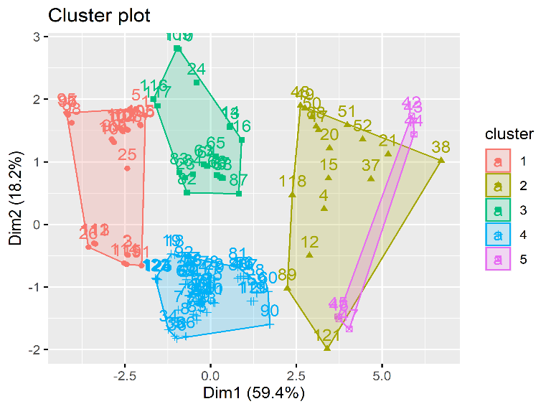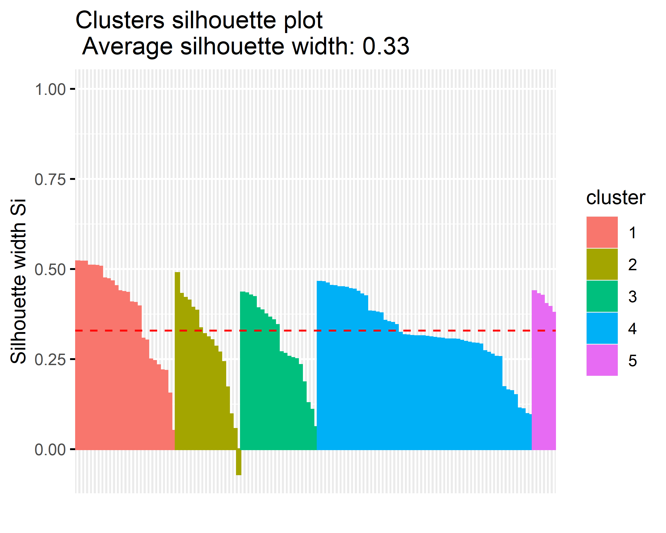Tras estudiar diversos métodos, concluimos que la mejor metodología para clasificar los vehículos es la segmentación borrosa, ya que obtenemos la mejor silueta, así como las probabilidades de pertenencia a cada grupo.

En algunos casos la clasificación está clara, ya que tenemos probabilidades del 80-90% de pertenencia a un grupo, sin embargo, otros todoterrenos como el Opel Monterey 3.1 TD 3p podría pertenecer al grupo 2 o 4, aún así, la mayoría de vehículos la segmentación es clara, por lo que seleccionaremos este método.

#### DISTANCIA DE GOWER

Es importante señalar que durante los procedimientos anteriores solo hemos tenido en cuenta las variables numéricas para realizar la clasificación, pero es posible que las categóricas nos expliquen gran parte de la información y no las estemos teniendo en cuenta, es aquí donde entra la distancia de Gower.

En todas las pruebas realizadas hemos obtenido unos peores resultados al utilizar la distancia de Gower frente a la Euclídea o Manhattan, es por ello que descartamos utilizar las variables categóricas para clasificar la colección de todoterrenos de nuestro jefe.

### ANÁLISIS DE LOS GRUPOS

Tras haber estudiado diversas metodologías para clasificar los vehículos, concluimos que el mejor método es la segmentación borrosa (*fuzzy clustering*), ya que obtenemos las probabilidades de pertenecer a un determinado grupo, así como la mejor silueta, si bien es cierto, que perdemos la opción de obtener un representante (medioide) de cada grupo, tal y como obtendríamos con un PAM o un CLARA.

#### Grupo 1:

La mayoría de los coches del grupo 1 son Suzuki, se trata de vehículos económicos (un precio por debajo de los dos millones y medio de pesetas) y con motores pequeños, ya que todos tienen 4 cilindros y una cilindrada inferior a los 2.000cc, esto hace que sus potencias no sean muy elevadas, hablamos de entre 60 y 95cv, estas características sumadas a su bajo peso (en torno a los 1.100kg) hace que sean coches con un bajo consumo (entre 9 y 10 litros de media). Además, son coches pequeños, ya que tienen 4 plazas, esto hace que sean ideales para ciudad, ya que consumen poco y al ser pequeños son maniobrables y fáciles de aparcar, por lo que los destinaremos a ciudades.

#### Grupo 2:

El segundo grupo está formado por 17 vehículos, la mayoría de estos son Mitsubishi y Jeep. Este grupo está formado por coches relativamente costosos, su precio ronda entre los 3 y 9 millones de pesetas, por lo que la horquilla de precios es muy amplia. Se trata de coches potentes, con motores de 6 cilindros en su mayoría y algunos de 8, cilindradas superiores a los 3.000cc y en los casos de los V8 alcanzan los 5 litros de cilindrada, esto hace que la potencia media sea superior a los 180cv. Si tenemos en cuenta que se trata de vehículos potentes y pesados, con un peso medio cercano a las dos toneladas, es lógico que su consumo sea elevado, superior a los 14 litros de media. Por lo tanto, este tipo de vehículos serán ideales para localizaciones donde no importe el tamaño y sea necesario vehículos potentes, es decir, vehículos destinados única y exclusivamente a circular fuera del asfalto.

#### Grupo 3:

En el grupo 3 tenemos 20 vehículos, la mayoría de ellos son Nissan y Opel. En estos casos encontramos vehículos con un precio medio de 3 millones y medio de pesetas, motores de 4 cilindros con una cilindrada comprendida entre los 2.000 y 3.000cc, nos ofrecen potencias entre los 100 y 180cv y unos pesos en torno a la tonelada y media. Por lo tanto, el consumo medio es moderado, ya que declaran consumos entre los 10 y 12 litros. Este tipo de vehículos son muy polivalentes, ya que mantienen un consumo contenido (similar al grupo 1), pero ofreciendo buenas prestaciones (como el grupo 2). Por lo tanto, serán ideales para aquellas zonas donde necesitemos circular por ciudad, salir de la ruta y viajar.

#### Grupo 4:

Continuamos con el cuarto grupo, en este tenemos 56 vehículos, entre los cuales encontramos Land Rover, Mitsubishi y Nissan. Es un grupo similar al anterior, pero con ligeras diferencias que expondremos a continuación, en primer lugar, se trata de vehículos con un precio similar, sin embargo, presentan motores con mayor cilindrada, superior a los 2.500cc en media, pero con potencias inferiores, ya que no superan los 140cv, esto sumado a las bajas rpm a las que el motor entrega su máxima potencia nos hace deducir que son coches diésel, a diferencia de los anteriores que eran gasolina, esto hace que sean vehículos con una alta capacidad de empuje, si combinamos esto con sus plazas (entre los 5 y 7 pasajeros en su mayoría) hace que sean vehículos ideales para el transporte de personas o carga.

#### Grupo 5:

Por último, tenemos el quinto grupo, formado por 6 vehículos, en concreto Mercedes, por lo que se trata de los vehículos más caros de la colección (con precios superiores a los 9 millones de pesetas), motores 6 cilindros con una potencia media de 170cv y pesos elevados, superando las dos toneladas, esto provoca que su consumo sea muy elevado, cercano a los 17 litros, por lo que son vehículos con los cuales no se recomienda viajar, ni utilizar ya que el uso haría que disminuyese su valor. Por lo que deberían ir a la residencia que menos se utilicen.

## CONCLUSIONES

En el presente informe hemos determinado la mejor manera de clasificar la colección de 125 vehículos de nuestro jefe, en nuestro caso la segmentación borrosa y hemos analizado cada grupo de vehículos con el objetivo de distribuirlos en las 10 viviendas de la siguiente manera:

* **Grupo 1**: Vehículos pequeños, ligeros y de bajo consumo, los ubicamos en las dos viviendas de la ciudad de París, ya que será conveniente tener coches que consuman poco y fáciles de aparcar para moverse por la capital.
* **Grupo 2**: Vehículos potentes, de tamaño medio y de altas prestaciones, estos serán ideales para el campo y las montañas dado que será necesario emplear su potencia para salir de la ruta y avanzar por terrenos difíciles, es por ello que los llevamos a Andorra.
* **Grupo 3**: Vehículos polivalentes, es decir, es término medio entre el grupo 1 y 2, ya que se trata de vehículos potentes, pero con un consumo moderado, por lo que serán muy interesantes para circular tanto por campo, ciudad o realizar viajes, es por ello, por lo que los almacenaríamos en los garajes de suiza.
* **Grupo 4**: Se trata de vehículos con grandes capacidades, ya que muchos de ellos tienen más de 5 plazas, por lo que serán muy interesantes para el transporte de mercancía o personas, es por ello que pensamos que lo lógico es destinarlos al lugar donde más viviendas tenemos, por lo tanto, estos vehículos se repartirán en las viviendas de la zona de Mónaco y Córcega.
* **Grupo 5**: Por último, tenemos los vehículos de lujo, los mercedes clase G, se trata de vehículos potentes y pesados con los mayores consumos, por lo tanto, deben ser vehículos que no recorran muchos kilómetros porque elevaría su mantenimiento. Por lo tanto, estos vehículos los mandaríamos a la vivienda de La Rochelle.